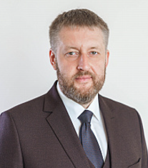
Зазуля Юрий Владимирович
Ректор
Родился 13 июля 1982 года в селе Солобоево Исетского района Тюменской области, Российская Федерация.
После окончания средней школы в 2000 году поступил на архитектурно-строительный факультет Тюменской государственной архитектурно-строительной академии. После окончания академии работал инженером-конструктором Тюменского филиала государственного предприятия Сибирский институт «Сибспецпроектреставрация».
С 2005 года – соискатель ученой степени очной аспирантуры Тюменского государственного архитектурно-строительного университета при кафедре «Строительного производства, оснований и фундаментов». В мае 2010 года защитил кандидатскую диссертацию на тему «Обоснование применения ленточного фундамента, подкрепленного вдавливаемыми микросваями» (научный руководитель к.т.н, доцент Пронозин Я.А.). В октябре 2010 года присвоена ученая степень – кандидат технических наук. В декабре 2013 года присвоено ученое звание доцента по кафедре строительного производства, оснований и фундаментов.
Результаты исследований имели практическое применение в рамках реализации Тюменской области приоритетного национального проекта «Доступное и комфортное жилье гражданам России», при разработке и производстве работ по устройству фундаментов тридцати индивидуальных жилых домов в г. Заводоуковске (ЗАО «ЗАГРОС»), а также при строительстве фундамента индивидуального жилого дома в пос. Есаулово, Тюменской области (ОАО фирма «ОЛАЛ»).
С 2006 года работал в ГОУ ВПО Тюменский государственный архитектурно-строительный университет (с апреля 2016 года реорганизован в форме присоединения к Тюменскому государственному нефтегазовому университету, ныне - Тюменский индустриальный университет, ТИУ) в должностях: ассистент, доцент, ответственный секретарь приемной комиссии, директор инженерно-экономического института, директор института сервиса и отраслевого управления.
С 2006-2012 гг. работал по совместительству научным сотрудником по хоздоговорным темам научно-исследовательского сектора. В качестве руководителя, а также исполнителя участвовал в разработке научно-проектной документации по реставрации 62-х памятников исторического и культурного наследия г.Тюмень, г.Ишим, г.Тобольск.
С февраля 2012 года по декабрь 2013 года по совместительству занимал должность главного инженера в ООО «Геофонд».
С декабря 2017 года по ноябрь 2018 года являлся координатором проекта Общероссийского народного фонда «Профстажировки» в Тюменской области.
В июне 2015 года окончил ТИУ по направлению подготовки «Государственное и муниципальное управление» профиль «Государственное и муниципальное управление» с присвоением квалификации Бакалавр.
В июне 2016 года окончил ТИУ по направлению подготовки «Менеджмент» программа «Стратегическое управление» с присвоением квалификации Магистр. С 2019 года работал проректором по экономике и финансам Тюменского индустриального университета.
Ю.В. Зазуля активно занимается научной работой, принимает участие и выступает с докладами на международных (г. Самарканд, Узбекистан; г. Пермь, г. Волгоград, г. Санкт-Петербург) и всероссийских и региональных научно-практических конференциях. Ю.В. Зазуля является автором 74 научных публикации, 1-ой монографии в соавторстве, в том числе 9-ми статей, рекомендованных ВАК РФ, 3-х статей, прорецензированных в SCOPUS и 3-х статей - в Web of Science, получено 16 патентов на изобретения, из них 5 внедрены при разработке проектной документации и производстве строительных работ, разработано 11 учебно-методических указаний.
За всё время работы Ю.В. Зазуля читал курсы лекций «Технология возведения зданий», «Основы технологии возведения зданий», «Металлические конструкции» «Механика грунтов», «Основания и фундаменты», «Технология ремонтно-восстановительных работ», «Обследование и испытание зданий», «Мониторинг сложных геотехнических объектов», с 2008 года руководит подготовкой дипломных работ и проектов (магистратура, специалитет, бакавриат).
Сферой научных интересов является эффективные конструкции фундаментов малонагруженных зданий, строительство в сложных геологических условиях, усиление слабых оснований инъекционными способами.

За заслуги в трудовой и педагогической деятельности Зазуля Ю.В. награжден Почетной грамотой Министерства образования и науки Российской Федерации (2016 г.), Благодарственным письмом Организации изыскателей Западносибирского региона (2016 г.), Почетной грамотой ОАО «Тюменская домостроительная компания» (2016 г.), Почетной грамотой Департамента образования и науки Тюменской области (2016 г.), Дипломом и памятной медалью «Лауреат конкурса», занесённые в реестр профессиональных инженеров России по версии «профессиональные инженеры» (2016 г.) Почетной грамотой Организации изыскателей Западно-Сибирского региона (2018 г.). Является победителем суперфинала конкурса управленцев «Лидеры России» 2021-2022 гг.
Женат, воспитывает двух дочерей.

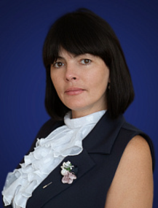
Фалько Ольга Валентиновна
проректор по экономике и финансам

Кирилова Надежда Андреевна
проректор по учебной и методической работе

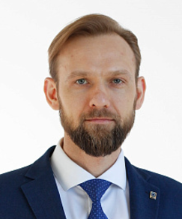
Ефимов Александр Владимирович
и.о. проректора по научной работе и цифровой трансформации, специалист

Гилева Екатерина Валерьевна
проректор по молодежной политике


Деткова Любовь Николаевна
заместитель проректора по экономике и финансам

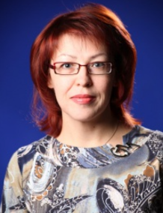
Маковецкая Ирина Владиславовна
Референт

Милеев Александр Анатольевич
инженер по моб. работе

